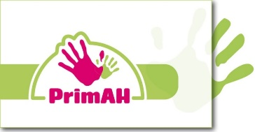

Schoolondersteuningsprofiel
OBS De Drift

Inhoudsopgave
Inhoudsopgave 2
1. Inleiding 3
1.1 Het PrimAH Expertise Team 3
1.2 Visie 3
2. Basis- of Specialistische Ondersteuning 5
2.1 Aanmelding nieuwe leerling 5
2.2 Wanneer kan onze school het niet (meer)? 6
2.3 Stroomschema 6
3. Orthobeelden 7
3.1 Kwalificatieniveaus in ondersteuning 7
3.2 Kwalificatieniveau in beeld 7
3.3 Welke ondersteuning bieden wij per orthobeeld 8
Bijlage Kengetallen 11

1. Inleiding
Met Passend Onderwijs hebben we als PrimAH scholen gezamenlijk de verantwoordelijkheid om een leerling de ondersteuning te geven die het nodig heeft en een passende onderwijsplek te bieden, hetzij binnen onze stichting hetzij binnen het samenwerkingsverband Passend Onderwijs 22.01 (Assen en omgeving).

Onze school heeft haar schoolondersteuningsprofiel opgesteld en heeft hierover advies gevraagd aan de medezeggenschapsraad. In dit ondersteuningsprofiel beschrijven we op hoofdlijnen welke expertise we binnen de school hebben en welke ondersteuning we, vanuit de ‘eigen expertise, onze leerlingen kunnen bieden. Het schoolondersteuningsprofiel is een onderdeel van de schoolgids, zodat voor ouders, team, leerlingen en anderen inzichtelijk is wat de mogelijkheden en de grenzen van de school zijn.

Ons ondersteuningsprofiel is niet statisch en vastomlijnd. We vinden het belangrijk om elk jaar de balans op te maken en aan te geven welke ondersteuning wij kunnen bieden. De nadruk ligt op maatwerk want de ene leerling is de andere niet. Bovendien vraagt niet elke leerling met een beperking hetzelfde ondersteuningsaanbod.
In de aanmeldingsprocedure onderzoeken we gedegen welke (extra) ondersteuning de leerling van ons vraagt. We gaan na of er op onze school een mogelijkheid is, eventueel met in- of externe begeleiding, om ons ondersteuningsaanbod aan te passen. Wanneer dat niet mogelijk is gaan we gezamenlijk met de ouders na op welke school wel een passende onderwijsplek is (in verband met de zorgplicht van de school).

Verderop in deze inleiding wordt beschreven wat de rol is van het PrimAH Expertiseteam en welke visie Stichting PrimAH heeft op onderwijs. Hoofdstuk 2 beschrijft wat basisondersteuning en specialistische ondersteuning is en hoe Stichting PrimAH daarmee omgaat. Het laatste hoofdstuk geeft een beschrijving van de zogenoemde ‘orthobeelden’, waarnaar in de rest van dit ondersteuningsplan wordt verwezen.

Kijk voor meer informatie op:
- www.obsdedrift.nl
- www.passendonderwijs.nl
- www.passendonderwijs-po-22-01.nl
- www.primah.org

1.1 Het PrimAH Expertise Team
Ondersteuning van de scholen wordt vanuit het PrimAH Expertise Team (PET) georganiseerd. Het PET bestaat uit een orthopedagoog, een psycholoog, een gedragsspecialist/ambulant begeleider en een beleidsmedewerker onderwijs. De ondersteuning is handelingsgericht en kan bestaan uit:
- Een nadere specificering van de onderwijsbehoeften van een leerling of een groep;
- Het afnemen Psychodiagnostisch Onderzoek (PO) en observaties;
- Advies over welke (specialistische) ondersteuning een leerling nodig heeft;
- Advies over aanpassingen van het onderwijsaanbod;
- welke denkrichtingen er zijn voor vervolgstappen.

1.2 Visie
Vanuit de focus op de kwaliteit van het onderwijs aan onze leerlingen zijn we ervan overtuigd dat we alle leerlingen passend onderwijs bieden. Afstemming van het onderwijs op de onderwijsbehoeften van de leerlingen staat centraal. Om te komen tot een goede afstemming tussen de behoeften van de leerlingen en het onderwijsaanbod werken we handelings- en opbrengstgericht.

De basis van opbrengstgericht werken is de handelings- en oplossingsgerichte houding waarbij wordt gekeken naar de totale ontwikkeling van de leerling. Met de 1-zorgroute wordt op groeps-, school- en bovenschools niveau het onderwijs passend gemaakt aan de onderwijsbehoeften van alle leerlingen. De kern van de 1-zorgroute is de cyclus van handelingsgericht werken. Hierin is proactief handelen het uitgangspunt.

In de groep
De cyclus van handelingsgericht werken wordt tenminste drie keer per jaar door de leerkracht doorlopen en kent de volgende stappen:
- evalueren en verzamelen van gegevens;
- signaleren van leerlingen met specifieke onderwijsbehoeften;
- het benoemen van specifieke onderwijsbehoeften;
- het clusteren van leerlingen met gelijksoortige specifieke onderwijsbehoeften;
- opstellen van het groepsplan;
- uitvoeren van het groepsplan.

Schoolniveau
Elke school richt een ondersteunende structuur in, waarbij de leerkracht ondersteund wordt bij het doorlopen van de cyclus van handelingsgericht werken. De intern begeleider (IB) is hierbij de coach van de leerkracht. Hiervoor heeft de intern begeleider drie ankerpunten in de begeleiding:
- de groepsbespreking;
- de leerlingbespreking;
- de klassenconsultatie.

Bovenschools niveau
Scholen, instellingen en professionals werken zodanig met elkaar samen dat er een integraal en passend arrangement is voor de leerlingen en hun opvoeders die bijzondere ondersteuning nodig hebben.

In plaats van (curatief) de ondersteuning op ‘uitvallers’ te richten, gaan wij vroegtijdig na welke cruciale leermomenten in de leerlijn aan bod komen. Daarbij kijken we welke instructie (basis-, verkorte of verlengde instructie) en ondersteuning leerlingen nodig hebben. Onze visie is dat je binnen passend onderwijs uitgaat van ontwikkelingsmogelijkheden en kansen voor leerlingen, waarbij we ons richten op de positieve kwaliteiten: wat kan deze leerling goed; wat zijn de interesses van de leerling; wat zijn de stimulerende factoren. Voor de leerkracht geldt: waarin ben ik als leerkracht sterk; welke aanpak werkt wel en onder welke omstandigheden.

De leerkracht is de beslissende factor, hij/zij doet er toe! De interne (IB en PET) en/of externe begeleiding van de leerkracht is erop gericht om de competenties van de leerkracht te vergroten bij het afstemmen van het onderwijs op de behoeften van de leerlingen.

2. Basis- of Specialistische Ondersteuning
Basisondersteuning is het geheel van preventieve en lichte curatieve interventies die binnen de ondersteuningsstructuur van de school worden uitgevoerd. Deze zijn planmatig en op een overeengekomen kwaliteitsniveau, eventueel in samenwerking met ketenpartners.

Specialistische ondersteuning overstijgt het niveau van basisondersteuning. Binnen Stichting PrimAH kan voor leerlingen die specialistische ondersteuning nodig hebben, een ‘buidel’ aangevraagd worden. Dit zijn extra uren die toegevoegd worden aan de formatie van de school, of gebruikt worden voor de inzet van specialistische ondersteuning. Een leerling komt in aanmerking voor een buidel, op basis van een advies van het PrimAH Expertiseteam.

Naast de buidel, is er in ons samenwerkingsverband sprake van specialistische ondersteuning als leerlingen deelnemen aan speciaal basisonderwijs, speciaal onderwijs cluster 3 of cluster 4, of als leerlingen ondersteuning nodig hebben die de expertise en mogelijkheden van speciaal onderwijs cluster 3 en 4 overstijgt.

Stichting PrimAH hanteert een indeling naar A, B en S-leerlingen, die er als volgt uitziet:

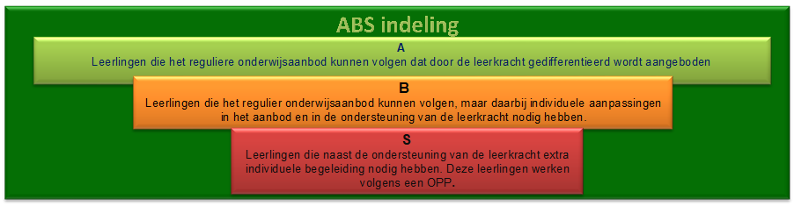

A: | Leerlingen die het reguliere onderwijsprogramma kunnen doorlopen, die regulier gevolgd worden in het Leerlingvolgsysteem en waarop de standaard differentiatie toegepast kan worden.
B: | Leerlingen waarbij afgeweken moet worden van de standaard differentiatie, die structureel afhankelijk zijn van de aansturing van de leerkracht op sociaal-emotioneel gebied en/of cognitief gebied. Aansturing bijvoorbeeld door individuele/verlengde instructie (niet vallend onder de standaard differentiatie), aanpassing van de leerstof, extra aansturing bij vrije situaties.
S: | Leerlingen die specialistische ondersteuning nodig hebben, met een handelingsplan. Het handelingsplan (of het OPP) is opgesteld met behulp van interne experts (intern begeleider, PrimAH Expertiseteam) of externe experts (ambulant begeleider, Accare, schoolmaatschappelijk werk).

2.1 Aanmelding nieuwe leerling
Wanneer een nieuwe leerling op onze school aangemeld wordt, die kenmerken heeft die overeenkomen met een (of meerdere) orthobeeld(en) zoals beschreven in hoofdstuk 3, zal de school het PrimAH Expertise Team inschakelen. Samen met een lid van het PrimAH Expertise Team wordt een intakegesprek gehouden met ouder(s)/verzorger(s) van de betrokken leerling, en eventueel andere betrokken hulpverlening. Het doel van dit gesprek is om zo veel mogelijk informatie te verzamelen rondom de mogelijk nieuwe leerling. Op basis van deze informatie kan het PrimAH Expertise Team, samen met de intern begeleider en/of directeur van onze school, besluiten of de leerling een passende plek op onze school geboden kan worden en welke extra ondersteuning de leerling daarbij nodig heeft. Hierbij wordt het stroomschema gevolgd zoals afgebeeld in paragraaf 2.3.

2.2 Wanneer kan onze school het niet (meer)?
Onze school kan een leerling niet (meer) voldoende bieden, indien:
- De ondersteuning die de school kan bieden, niet (meer) tegemoet komt aan de onderwijsbehoeften van de leerling;
- De (extra) ondersteuning zoveel aandacht vereist, dat er sprake is van verstoring van het onderwijsproces van andere leerlingen;
- Er sprake is van verstoring van de rust en orde op school.

Indien er twijfels zijn of de school voldoende ondersteuning kan bieden aan een leerling, wordt een zorgvuldige afweging gemaakt. De uitkomsten hiervan zijn onder meer afhankelijk van de onderwijs- en ondersteuningsbehoeften van de leerling, de omvang en samenstelling van de groep en de ervaring en deskundigheid van het team. Indien het op onze school niet (langer) lukt om een passend onderwijsaanbod te realiseren, gaan we in overleg met het PrimAH Expertiseteam en de ouders om andere mogelijkheden te bespreken. Dit kunnen zijn:
- Een andere basisschool;
- Een school voor speciaal basisonderwijs;
- Een school voor speciaal onderwijs.

Voor meer informatie wordt verwezen naar de notitie “Beleid, Aanmelding, Toelating en Verwijdering” van Stichting PrimAH, te vinden op www.obsdedrift.nl .

2.3 Stroomschema
Onderstaand stroomschema laat zien welke stappen er plaatsvinden wanneer een leerling zich niet volgens verwachting ontwikkelt, wanneer interne en/of externe experts ingeschakeld kunnen worden en/of wanneer een verwijzing naar een andere school gestart wordt.

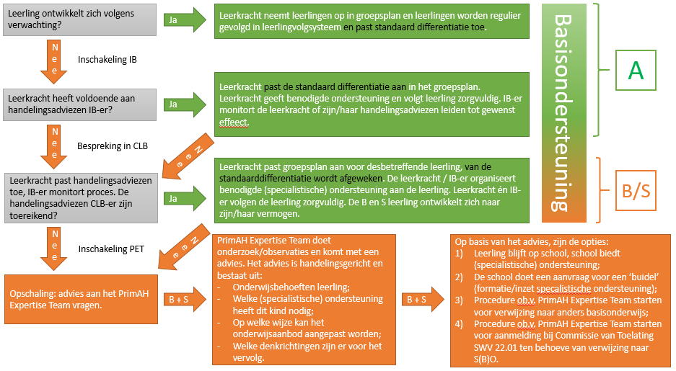

3. Orthobeelden
In het voorgaande werd gesproken over orthobeelden. Dit hoofdstuk geeft een overzicht van de orthobeelden die Stichting PrimAH op de scholen (mogelijk) tegenkomt. Het overzicht is informatief van aard en niet bedoeld om een sluitende lijst te geven. Elk orthobeeld bevat een beschrijving, indien van toepassing, overeenkomstig met de DSM-V.

Zoals beschreven in hoofdstuk 2 is het bieden van basisondersteuning of specialistische ondersteuning aan een leerling altijd een proces. Stichting PrimAH kijkt naar de individuele onderwijsbehoeften van een leerling en naar de ondersteuning die de betrokken school daarin kan bieden. Zo kan het voorkomen dat twee leerlingen met gelijke orthobeelden verschillende vormen van ondersteuning krijgen. Op deze manier geven wij vorm aan het Passend Onderwijs en werken wij handelings- en oplossingsgericht.

3.1 Kwalificatieniveaus in ondersteuning

We onderscheiden onderstaande kwalificatie niveaus voor ons schoolondersteuningsprofiel (SOP) voor zowel de basisondersteuning als de specialistische (extra) ondersteuning.

Start bekwaam Teamleden ontwikkelen en bekwamen zich in orthobeeld. Met extra ondersteuning van PET en/of externe organisatie kan de gewenste ondersteuning deels geboden worden. De school beschikt nog niet over alle benodigde materialen en inzet van personeel om de gewenste ondersteuning te bieden. Het betreft nog niet een kunde, maar we staan er zeker voor open (geen grens) om ons hierin te ontwikkelingen om tot een voldoende niveau van ondersteuning op dit gebied te komen.

Bekwaam Op dit gebied kunnen wij voldoende ondersteuning geven. Er is voldoende kennis en ervaring binnen het team. Benodigde materiaal en ruimte in de formatie voor de gewenste ondersteuning is aanwezig. Als het nodig is worden we begeleid vanuit PET en/of externe organisatie.

Gespecialiseerd Op dit gebied kunnen we aangeven op een hoog, gespecialiseerd ondersteuningsniveau te staan. We zijn hierin geprofessionaliseerd en hebben goed materiaal en voldoende formatie om de gewenste ondersteuning te bieden. Er is minimale ondersteuning vanuit PET en/of extern voor de school nodig.

Grens Betekent dat we geen passend onderwijs kunnen bieden, tenzij aan (zware) voorwaarden wordt voldaan. Daarbij moet gedacht worden aan inzet van PGB/ZIN van ouders voor medische ondersteuning, extra toezicht, enz.

3.2 Kwalificatieniveau in beeld

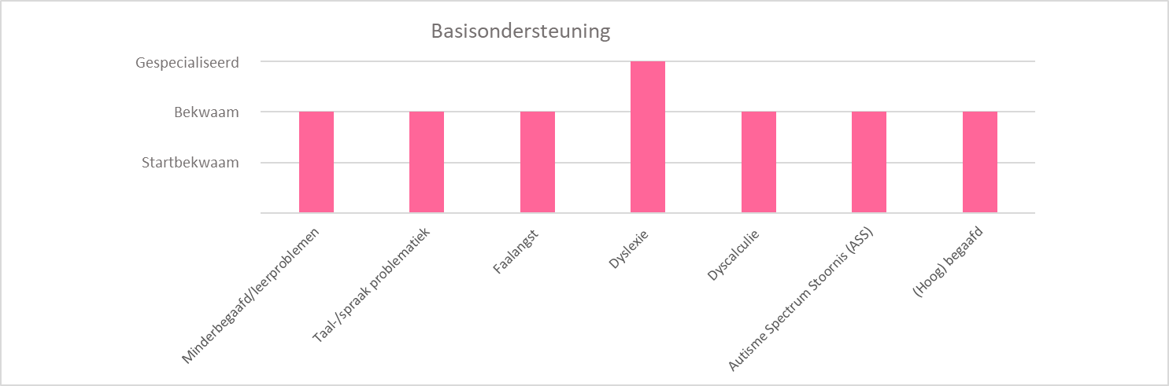

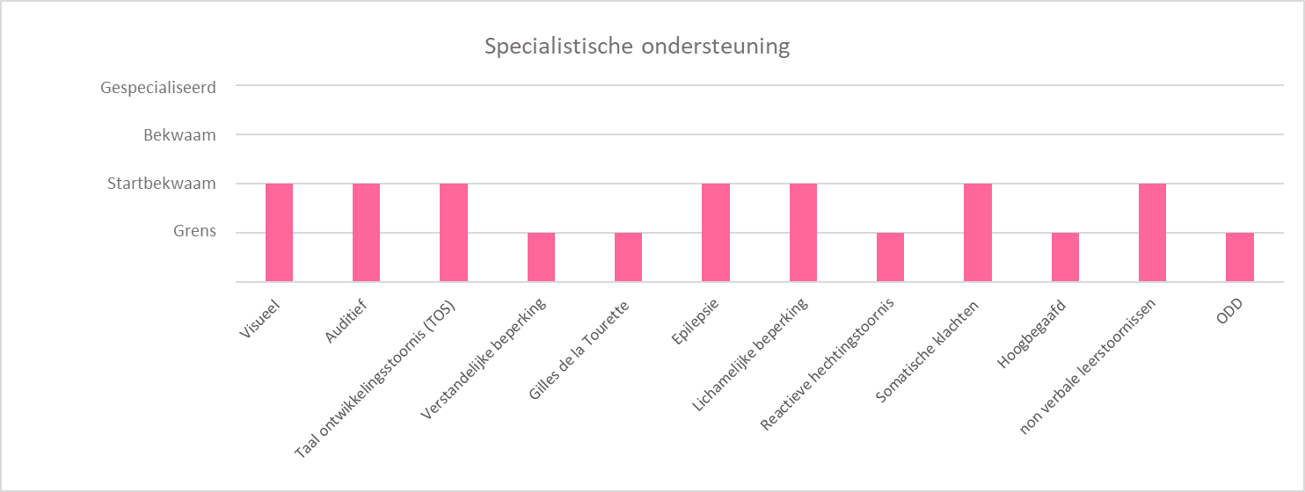

3.3 Welke ondersteuning bieden wij per orthobeeld

BASISONDERSTEUNING
Orthobeeld | Beschrijving | Welke ondersteuning bieden wij
Minderbegaafd/  leerproblemen | Leervertraging treedt op als de leerling trager is in de verwerving van schoolse vaardigheden, waardoor de leerling het reguliere lesaanbod niet kan doorlopen. | De leerkrachten op onze school zijn bekend met de leerlijnen en de daaraan gekoppelde leerdoelen. Hierdoor weten ze welke doelen een leerling moet beheersen en kunnen zo keuzes maken in het aanbod aan de leerlingen.  Op de Drift werken we in combinatie groepen en voor de vakken rekenen, spelling, taal, technisch en begrijpend lezen groep overstijgend. Hierdoor kunnen leerlingen gemakkelijk aansluiten bij een andere groep waardoor we kunnen toekomen aan hun onderwijsbehoeften. We hebben op school onderwijsassistenten die extra instructie kunnen geven buiten de klas.  Door het werken in combinatie groepen is het voor de leerkracht moeilijk om een leerling een eigen leerlijn te geven naast de bestaande instructie groepen.
Taal-/spraak problematiek | Een kind heeft moeite met het verwerken van passieve en/of actieve taal, waardoor het kind de taal niet begrijpt of zich niet verstaanbaar kan maken. | De leerkrachten zijn op de hoogte van de leerlijnen voor taal, spellen en lezen. Op onze school in een taalspecialist werkzaam.  Daarnaast kunnen we gebruik maken van een logopediste. Zij voert op verzoek screening uit. Zij kan verwijzen naar een behandeling bij een onafhankelijk logopedist. De leerkrachten beschikken niet over de kennis om spraakproblematiek voldoende te begeleiden.
Faalangst | Faalangst is een specifieke, taakgebonden vorm van angst. Het beïnvloedt de schoolresultaten en het leven van een leerling op een negatieve manier. | Op onze school heerst een positief pedagogisch klimaat. Hierdoor bieden we leerlingen een veilige leeromgeving.
Dyslexie | Een specifieke leerstoornis die zich kenmerkt door een hardnekkig probleem in het aanleren van accuraat en vlot lezen en/of spellen. | Onze school werkt volgens de uitgangspunten van het protocol leesproblemen. We beschikken over effectieve remediërende methodieken. We hebben de mogelijkheid om een onderwijsassistent in te zetten voor bijv. tutor lezen.  Boven schools zijn hulpmiddelen beschikbaar waar we als school een beroep op kunnen doen.  Een taal/ leesspecialist coördineert het leesonderwijs bij ons op school.
Dyscalculie | Een stoornis die gekenmerkt wordt door hardnekkige problemen met leren, vlot en/of accuraat oproepen en/of toepassen van reken-/wiskundekennis. | De leerkrachten hebben voldoende kennis van de leerlijnen rekenen en wiskunde. Doordat we groep overstijgend werken voor het vakgebied rekenen kunnen we leerlingen laten aansluiten bij de leergroep die het best passend is.  We kunnen onze onderwijsassistenten inzetten voor extra aanbod en begeleiding.  We werken volgende de uitgangspunten van het protocol reken- en wiskunde problemen en dyscalculie.
Autisme Spectrum Stoornis (ASS) | Een ontwikkelingsstoornis waarbij de informatieverwerking belemmerd is.  Twee domeinen:  - Beperkingen in de sociale communicatie en sociale interactie;  - Sprake van stereotype gedragingen en specifieke interesses. | De leerkrachten hebben de kennis om ASS te kunnen signaleren.  Op onze school werkt een gedragsspecialist die de leerling en leerkrachten kan begeleiden.
ADHD | Een ontwikkelingsstoornis die problemen veroorzaakt op het gebied van concentratie, impulsbeheersing en de mate van beweeglijkheid. Er is sprake van problemen bij de zelfregulering van aandacht en gedrag.  Drie typen:  - Overwegend onoplettende type;  - Overwegend hyperactieve-impulsieve type;  - Gecombineerde type. | De leerkrachten hebben de kennis om onrust/ concentratieproblemen te kunnen signaleren.  Op onze school werkt een gedragsspecialist die de leerling en leerkrachten kan begeleiden.
(Hoog)begaafd | Wanneer iemand beschikt over bovengemiddelde cognitieve vaardigheden (IQ > 130), doorzettingsvermogen en creativiteit in denken. | De leraren kunnen meer- en hoogbegaafdheid signaleren en hebben kennis van de ontwikkeling en onderwijsbehoeften van deze leerlingen.  Op onze school is een coördinator meer- en hoogbegaafdheid werkzaam. Weij hebben de beschikking over 1/3 deel van de methode Levelwerk om tegemoet te komen aan de onderwijsbehoeften.

SPECIALISTISCHE ONDERSTEUNING
Orthobeelden | Beschrijving | Welke ondersteuning bieden wij
Visuele beperking | Als een leerling niet of slechts gedeeltelijk kan zien. | Ons onderwijs is erg visueel ingesteld, Hierdoor is ons onderwijs niet geschikt voor leerlingen die niet kunnen zien. Voor leerlingen met een gedeeltelijke beperking zal onderzoek gedaan moeten worden naar de mogelijkheden. De school heeft hier geen ervaring mee.  Ons onderwijs is niet geschikt voor leerlingen die doof zijn.  Voor leerlingen met een gedeeltelijke beperking zal onderzoek gedaan moeten worden naar de mogelijkheden. De school heeft hier geen ervaring mee.
Auditieve beperking | Een auditieve beperking betekent dat het horen in enige en/of ernstige mate beperkt is. | Ons onderwijs is niet geschikt voor leerlingen die doof zijn.  Voor leerlingen met een gedeeltelijke beperking zal onderzoek gedaan moeten worden naar de mogelijkheden. De school heeft hier geen ervaring mee.
Taalontwikkelingsstoornis (TOS) | Een neurocognitieve ontwikkelingsstoornis in het verwerven van taal. Deze leerlingen hebben grote problemen met het uiten en/of begrijpen van taal, maar hebben verder een normale intelligentie. TOS gaat vaak gepaard met cognitieve beperkingen op het gebied van auditieve waarneming, executieve functies en/of de affectieve informatieverwerking. | Op onze school is een taalspecialist werkzaam met kennis van taal ontwikkelingsstoornissen.  Er zal specifiek gekeken moeten worden naar de beperkingen en mogelijkheden van de specifieke leerling.
Verstandelijke beperking | Wanneer de geestelijke vermogens van een leerling zo zwak zijn, dat dit het functioneren in het dagelijks leven bepaalt. De cognitieve, sociale en praktische ontwikkeling blijft achter en daardoor is het vermogen om zich aan te passen verminderd.
Syndroom van Down | Een aangeboren, genetische afwijking die ontstaat door een trisomie van het chromosoom 21.
Gilles de la Tourette | Een neuro-psychiatrische aandoening gekenmerkt door tics. Een tic is een plotselinge, terugkerende, niet-ritmische beweging of geluid.
Epilepsie | Een aandoening die zich uit in de vorm van aanvallen. Deze ontstaan door een plotselinge, tijdelijke verstoring van de elektrische prikkeloverdracht in de hersenen. | De leraren hebben kennis van epileptische aandoeningen. In overleg met ouders worden afspraken gemaakt.  De leerkrachten zijn niet in staat medische handelingen uit te voeren.
Lichamelijke beperking | Wanneer een leerling door een probleem aan zijn lichaamsdelen, gehinderd wordt in zijn handelingen en/of bewegingen. | De leraren hebben kennis van motorische ontwikkeling van kinderen. De school is gelijkvloers. Waar nodig wordt het lesprogramma aangepast zodat een leerling kan deelnemen. Er wordt aandacht besteed aan acceptatie door de klas. Dit wordt vergemakkelijkt door het positieve pedagogische klimaat bij ons op school.
Reactieve hechtingsstoornis | Een stoornis die ontstaat wanneer er geen duidelijk aanwijsbare hechtingsfiguur is op wie de leerling zich kan richten. Twee subtypen:  - Geremde type: trekt zich emotioneel terug en zoekt geen of tegenstrijdige toenadering.  - Ongeremde type: gaat alleen oppervlakkige vriendschappen aan, is daar niet selectief in.
Somatische klachten | Een somatisatiestoornis is een stoornis waarbij een persoon veel verschillende lichamelijke klachten heeft zonder dat hier een lichamelijke oorzaak voor wordt gevonden | De leerkrachten spelen in op de onderwijsbehoeften van de leerling. Er wordt aandacht besteed aan acceptatie door de klas. Dit wordt vergemakkelijkt door het positieve pedagogische klimaat bij ons op school.
Hoogbegaafdheid | Het gemiddelde gemeten IQ ligt rond of boven de 145.  - Zelfstandig werken geniet de voorkeur boven samenwerken.  - Het nastreven van perfectie, hoge persoonlijke normen  - Faalangstig  - Specifieke interesses  - Uitgebreide woordenschat  - Verbaal sterk, schriftelijk soms chaotisch  - Redeneren op hoger abstractieniveau  - Doorvragen  - Dubbel bijzonder
Non-verbale leerstoornis (NLD) | Een stoornis in de verwerking van nieuwe, complexe, ruimtelijke informatie, met grote negatieve gevolgen voor het gedrag en de sociale aanpassing. | De school biedt een gestructureerde, veilige leeromgeving. De onderwijsassistent kan de leerstof vaker herhalen. In de klas kan gebruik gemaakt worden van compenserende middelen.
Oppositioneel Opstandige Gedragsstoornis (ODD) | Leerlingen die moeite hebben om hun emoties (met name woede) en impulsen te beheersen, waarbij normoverschrijdend gedrag het belangrijkste kenmerk is en het negatieve gedrag niet wordt bepaald door omstandigheden.

